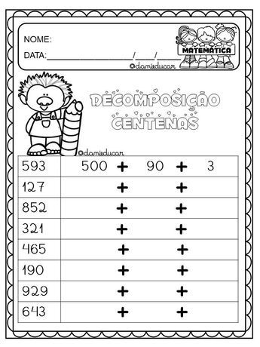
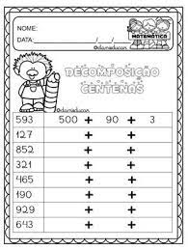
- A DESCOMPONER EN CIENES, DIECES Y UNOS.

100 20 7
800 50 2

300 20 1

400 60 5

100 90 0

900 20 9
600 40 3

- VUELVE A ESCRIBIR LOS NÚMEROS DEL CUADRO PERO CON LETRAS.
593: quinientos noventa y tres
127: ciento veintisiete
852:ochocientos cincuenta y dos
321: trescientos veintiuno
465:cuatrocientos sesenta y cinco
190:ciento noventa
929: novecientos veintinueve
643:seiscientos cuarenta y tres

